本科毕业论文
基于SpringBoot的“气象+农资”一体化服务平台的设计与实现
题目类型：系统设计与实现
技术路线：SpringBoot 3.x + Vue + MySQL

摘 要
随着农业生产对天气变化的依赖程度不断加深，暴雨、冰雹、霜冻、干旱等灾害性天气已经不再只是单纯的气象信息问题，而是会直接影响田间管理安排、投入品准备效率以及最终产量收益。对多数农户而言，真正困难的并不是‘看不到天气’，而是在收到预警之后，往往还要继续自己判断需要购买什么物资、去哪里购买以及是否能够及时到货。气象信息和农资服务之间存在明显断层，这也是许多农业信息平台虽然能够提供查询功能，却难以真正支持生产决策的重要原因。基于此，本文结合 design.md、requirements.md 与 init.sql 所体现的业务结构，设计并实现了一套基于 SpringBoot 的‘气象+农资’一体化服务平台。系统采用前后端分离架构，前端使用 Vue 构建多角色页面，后端基于 SpringBoot 3.x 提供 RESTful 接口，数据库采用 MySQL 存储用户、气象、预警、作物、产品、推荐和订单等核心数据。平台围绕管理员、农户与商家三类角色展开，重点实现气象数据管理、极端天气预警、农资产品维护、智能推荐、订单管理以及基础数据分析等功能，并通过地区、预警类型、作物信息和库存状态之间的关联，形成从风险感知到物资采购的业务闭环。本文在论文撰写中不回避系统的实现边界，而是结合初始化脚本中的样例数据，对各模块的设计依据、数据关系和关键流程进行具体分析。研究结果表明，该平台能够较好地完成预警展示、商品匹配、推荐生成和订单流转等核心任务，具有一定的场景针对性与工程实践价值。
关键词：SpringBoot；Vue；MySQL；气象预警；农资推荐；农业信息化

Abstract
Agricultural production is highly sensitive to weather conditions, and the increasing frequency of extreme weather events has made disaster prevention and emergency material preparation more important than ever. Traditional agricultural information services often separate weather inquiry, warning notification, agricultural input management, and order processing into different systems, which reduces the efficiency of farmers when they need to respond quickly to climate risks. To address this problem, this paper designs and implements an integrated “Meteorology plus Agricultural Supplies” service platform based on SpringBoot, Vue,andMySQL.This study focuses on the complete business chain of warning awareness, material recommendation, product purchase, and order tracking. The platform serves three types of users, namely farmers, merchants, and administrators, and supports core functions including weather data management, extreme weather warning release, agricultural product management, intelligent recommendation, order management, and operational statistics. In terms of architecture, the system adopts a front-end and back-end separation model. The back-end is built with SpringBoot 3.x and provides RESTful interfaces, the front-end is implemented with Vue to support interactive pages, and MySQL is used for persistent storage of core business data. For recommendation generation, the system combines warning type, regional information, crop growth stage, and product stock to produce targeted agricultural
A relational database model is constructed around users, weather records, warnings, crops, agricultural products, recommendations, and orders. On this basis, foreign keys, indexes, and status fields are introduced to improve data integrity and query efficiency. The paper further describes the implementation of user authentication, role-based access control, warning management, product display, recommendation generation, and order flow management. Functional testing demonstrates that the platform can effectively support the integrated business process from warning acquisition to emergency procurement, with clear structure, .
The research shows that integrating meteorological warning services with agricultural supply services can improve the timeliness, relevance, and operational feasibility of agricultural disaster prevention, and provides a practical reference for the development of digital agriculture platforms.
Key words: SpringBoot; Vue; MySQL; weather warning; agricultural supply recommendation; agricultural informatization
目录
摘 要 2
Abstract 3
第一章 绪论 6
1.1 研究背景 6
1.2 研究目的与意义 6
1.3 国内外研究与应用现状 7
1.4 研究内容 8
1.5 论文结构安排 8
第二章 系统需求分析 9
2.1 业务场景分析 9
2.2 用户角色与需求分析 9
2.3 功能需求分析 10
2.4 非功能需求分析 11
2.5 业务流程分析 12
2.6 本章小结 12
第三章 系统总体设计 13
3.1 设计原则 13
3.2 系统总体架构设计 13
3.3 功能模块设计 14
3.4 接口设计 16
3.5 权限与安全设计 16
3.6 关键业务流程设计 16
3.7 本章小结 17
第四章 数据库设计 17
4.1 数据库设计目标 18
4.2 概念结构设计 18
4.3 逻辑结构设计 18
4.4 物理设计与约束分析 20
4.5 初始化数据分析 20
4.6 数据库设计评价 21
4.7 本章小结 21
第五章 系统实现 21
5.1 开发环境与技术选型 21
5.2 后端实现 22
5.3 前端实现 23
5.4 核心功能实现分析 24
5.5 异常处理与日志实现 24
5.6 系统实现特点分析 25
5.7 本章小结 25
第六章 系统测试与分析 25
6.1 测试目标 26
6.2 测试环境 26
6.3 功能测试设计 26
6.4 测试结果分析 27
6.5 存在的问题与改进方向 28
6.6 测试结论 28
6.7 本章小结 28
结论与展望 28
参考文献 29
致谢 30

第一章 绪论

1.1 研究背景
近年来，农业信息化建设不断推进，但在实际使用场景中，很多系统仍停留在‘信息展示’层面。天气平台负责发布天气情况，电商平台负责销售农资，农户则需要在不同平台之间来回切换，自行完成预警理解、风险判断和采购决策。表面上看，这类方式也能满足基本需求；但一旦进入暴雨、冰雹、霜冻等时间敏感场景，信息割裂问题就会被迅速放大。农户最缺的往往不是单一数据，而是一个能够把“预警信息”“作物情况”和“可执行采购方案”串联起来的服务入口。
从当前农业服务实践看，气象信息与农资供给之间之所以难以高效衔接，原因主要有三点。第一，预警信息偏宏观，通常只告诉用户‘有风险’，却很少进一步指向‘应该准备哪些物资’。第二，农资商品虽然数量众多，但缺乏与灾害场景对应的结构化描述，农户难以在短时间内做出有效筛选。第三，不同地区、不同作物、不同生育阶段对同一种天气事件的敏感程度并不完全一致，单纯依赖人工经验容易出现准备不足或采购过量的问题。
因此，围绕农业防灾场景构建一套‘气象+农资’一体化服务平台具有较强现实意义。与传统单体式信息系统不同，本课题关注的不只是天气数据的展示，也不只是商品信息的管理，而是尝试把预警、推荐与下单三个环节组织为连续流程。换言之，平台要解决的问题不是‘系统能否展示一条预警’，而是‘预警出现后，用户能否更快采取行动’。这也是本文选题的出发点。

1.2 研究目的与意义
本文以‘气象+农资’一体化服务平台为研究对象，研究目标并非简单完成一个商品管理系统或天气查询系统，而是面向农业防灾业务，设计一套能够支撑预警触发、推荐生成和订单处理的综合性平台。具体而言，系统需要让管理员能够维护天气与预警信息，让商家能够维护农资商品与库存，让农户能够结合本地区风险与自身种植情况快速获得更有针对性的采购建议。
在理论层面，本文的意义在于尝试将原本相对独立的两个业务域——气象服务与农资流通——放入同一系统框架中分析。传统课程设计往往更强调单模块功能实现，而本课题更重视业务链路之间的衔接关系，例如预警如何关联地区，地区如何关联用户，用户又如何进一步关联作物和商品。这种设计思路体现了软件工程中从对象建模走向业务建模的训练价值。
在实践层面，该研究更贴近真实农业服务平台的建设需求。通过本课题，可以验证基于 SpringBoot、Vue 和 MySQL 的技术组合是否足以支撑一个中小规模、多角色、强场景导向的信息系统。同时，系统形成的数据库结构、接口组织和推荐流程，也可为类似的县域农业服务平台、合作社数字化平台或农资电商平台提供一定参考。对本科毕业设计而言，这一课题既有明确应用背景，也具备可实现、可测试、可扩展的特点。

1.3 国内外研究与应用现状
从已有研究和应用实践来看，农业信息系统的发展路径较为清晰：早期系统更多承担气象播报、农业资讯发布、病虫害知识查询等基础功能，后续逐渐向生产管理、供应链协同和辅助决策方向扩展。尤其是在移动互联网普及之后，信息到达速度显著提升，但‘信息触达’并不等于‘问题解决’。很多平台虽然能够把预警推送给用户，却没有进一步接入处理建议、物资准备或交易流程，因此系统价值仍主要停留在提醒层面。
在技术实现层面，SpringBoot 因其配置简洁、生态成熟、接口开发效率高，已经成为中小型 Web 系统常用的后端方案；Vue 则以组件化开发方式和较低上手门槛，在前端教学与项目实践中被广泛采用。对于数据库部分，MySQL 在事务支持、关系建模和部署便利性方面表现稳定，适合支撑用户、商品、订单等结构化业务数据。就本科课题而言，上述技术路线既能够体现主流工程实践，也便于围绕接口、权限和数据库展开完整论述。
需要指出的是，已有研究中较常见的是‘农业气象监测系统’或‘农资管理系统’两类课题，前者偏向数据采集与展示，后者偏向商品与库存管理，而围绕极端天气预警构建‘推荐-采购-履约’联动机制的研究相对较少。尤其结合本课题的初始化脚本可以看到，系统已经预置了地区、预警类型、适用天气、作物生育期和订单状态等字段，这意味着平台并不是抽象拼接多个模块，而是具备明确的业务关联逻辑。

1.4 研究内容
围绕上述问题，本文主要从系统需求、总体设计、数据库设计、关键实现和测试分析五个层面展开研究。论文并不把重点放在空泛的技术罗列上，而是尽量结合上传文档中已经明确的业务对象和字段结构，说明系统为什么这样设计、这些设计如何支撑场景需求，以及现有实现还存在哪些不足。
首先，对平台业务场景进行梳理，明确管理员、农户和商家三类角色在系统中的职责边界，分析预警发布、推荐生成、商品维护和订单流转之间的关系，从而提炼功能需求与非功能需求。
其次，在需求分析基础上完成系统总体架构设计。本文结合前后端分离思想，将系统划分为前端表现层、控制层、业务层、数据访问层和数据库层，并说明各层之间的调用方式与职责划分，避免系统实现停留在‘模块堆砌’层面。
再次，依据 init.sql 中给出的表结构与索引信息，对 users、weather_data、warnings、agricultural_products、crops、recommendations 和 orders 等核心表进行分析，讨论字段设置、外键关系、状态枚举和索引设计如何服务业务流程。
然后，围绕用户认证、预警管理、推荐逻辑和订单处理四个关键功能，分析系统实现思路。相比单纯描述‘实现了什么接口’，本文更关注各接口背后的业务规则，例如库存扣减何时发生、推荐原因如何生成、预警状态如何控制可见性等。
最后，基于需求文档中的验收标准和初始化数据构造测试场景，对核心功能进行验证，并结合测试结果总结系统的有效性与局限性。

1.5 论文结构安排
为便于对课题进行系统阐述，本文按照“需求分析-系统设计-系统实现-测试验证”的思路组织全文，具体安排如下。
第一章为绪论，介绍研究背景、研究目的与意义、相关研究现状、研究内容以及论文整体结构。
第二章为系统需求分析，对平台角色、业务流程、功能需求与非功能需求进行详细说明，并总结系统建设目标。
第三章为系统总体设计，围绕系统架构、模块划分、接口设计、角色权限和业务流程进行论述。
第四章为数据库设计与关键数据模型设计，重点分析各数据表结构、字段约束、索引设计以及实体关系。
第五章为系统实现，说明各主要模块的实现思路、业务逻辑与接口组织方式。
第六章为系统测试与分析，通过典型测试用例验证系统功能正确性、业务链路完整性和平台可用性。
最后为结论与展望，总结全文研究成果，并对平台后续优化方向进行讨论。

第二章 系统需求分析

2.1 业务场景分析
‘气象+农资’一体化服务平台并不是传统意义上的单纯信息展示平台，其业务逻辑带有明显的事件驱动特征。换言之，系统中的很多后续操作并不是由用户随意触发，而是由某一条预警事件引出。当某地区出现暴雨、冰雹或霜冻风险时，农户最关心的问题通常会从‘天气如何’迅速转变为‘是否需要马上采购防护物资’。因此，平台的核心价值并不在于多展示几项气象指标，而在于能否把风险信息快速转化为可执行的采购建议。
结合需求文档和数据库脚本可以进一步发现，系统中的三类用户并非简单共存，而是构成了较清晰的协同关系。管理员负责气象与预警等上游信息的维护，相当于平台的风险输入端；商家负责商品上架、库存维护和订单响应，是平台的供给端；农户则根据预警和推荐完成浏览、选择与下单，是平台的需求端。只有这三类角色围绕同一套数据结构和业务规则协同运行，平台才真正形成闭环。

2.2 用户角色与需求分析

2.2.1 管理员角色需求
管理员需要对平台进行全局管理，主要包括用户管理、气象数据管理、预警管理以及数据分析等功能。首先，管理员应能够查看各类用户信息，对异常用户进行状态调整或账号锁定，从而维护平台安全。其次，管理员需要定期接收并管理气象数据，保证数据在地区、时间和指标维度上的完整性。当外部数据源出现异常时，系统还应支持错误记录与重试。再次，管理员应能够新增、修改和删除预警信息，并保证预警内容包含等级、区域、影响时间和防控建议等关键字段。最后，管理员还希望通过统计报表了解平台运行状况，例如预警数量、推荐数量、订单数量以及区域活跃度等。

2.2.2 农户角色需求
对农户而言，平台是否好用，关键不在页面是否复杂，而在于三个问题能否得到及时回答：本地区现在有什么风险、我当前种植的作物受影响大不大、系统推荐的商品能不能直接买到。也就是说，农户更看重‘决策效率’，而不是单纯的信息量。因此，农户端页面应尽量减少跳转成本，把预警信息、推荐理由、库存状态和订单入口组织在相对连贯的交互链路上。

2.2.3 商家角色需求
商家端需求则更接近实际经营管理。一方面，商家希望商品信息维护足够方便，包括名称、类别、价格、库存和适用天气等字段能够一次录入完整；另一方面，商家也希望平台提供明确的订单状态反馈，以便区分哪些订单已支付、哪些订单待发货、哪些订单已经完成。若缺少库存提示和状态管理，商家即使进入平台，也很难真正参与到‘预警响应’这一业务链路中。

2.3 功能需求分析
根据需求文档中的七项核心需求，平台功能并非平均分散，而是可以概括为‘基础数据支撑、场景化推荐、交易闭环管理’三个层次。第一层是用户、气象和预警等基础数据管理，决定系统是否具备可靠的数据来源；第二层是结合预警、作物和库存生成推荐，这是本课题的特色功能；第三层是订单与分析模块，用于把推荐结果转化为可执行的采购行为，并沉淀后续运营数据。这样的层次划分比简单枚举模块更能反映系统结构。
在具体功能上，气象数据管理不仅承担查询作用，更承担预警判断与历史留存作用；预警管理负责把外部风险事件转化为平台内部可识别、可展示、可关联的业务对象；农资产品管理用于维护供给侧商品数据；推荐功能负责建立预警与商品之间的逻辑桥梁；订单管理承担交易落地任务；而数据分析模块则为管理员观察平台运行状态提供基础支撑。
第二，极端天气预警功能。系统应支持预警信息的创建、发布、更新、查看和失效管理。对于农户而言，预警信息不仅要可见，还要具备等级、区域、时间和说明等完整属性。对于管理员而言，预警模块应能支持内容维护和状态管理。
第三，农资产品管理功能。商家可在平台中维护农资产品信息，农户可查看产品列表和详情。产品信息必须完整且结构统一，库存变动应与订单处理逻辑保持一致。
第四，智能推荐功能。该功能是系统区别于一般农资商城的重要特征。当系统接收到某类预警后，应结合作物信息、地区信息和库存状态，生成具备优先级的推荐清单，并为每条推荐给出原因说明。该功能能够把“预警数据”转化为“行动建议”。
第五，用户管理功能。系统需支持注册、登录、身份校验、权限区分、账户状态调整等功能。由于平台存在多角色用户，因此权限控制必须清晰，防止普通用户越权操作管理接口。
第六，订单管理功能。农户选择商品后可生成订单，系统在创建订单的同时需要记录订单编号、产品、数量、总价、支付方式和收货地址，并完成库存扣减。订单状态在后续支付、发货、送达等过程中持续更新，以保证交易流程可追踪。
第七，数据分析与报表功能。管理员可查看平台运行指标，并按时间、地区等条件筛选历史数据。虽然在本科毕业设计实现中可不必实现复杂BI系统，但至少应预留统计接口与数据汇总能力，为后续扩展提供基础。

2.4 非功能需求分析

2.4.1 可用性需求
平台面向普通农户与商家，界面设计应简洁清晰，功能入口明确，避免过于复杂的操作路径。对于重要信息如预警等级、推荐优先级和订单状态，应采用醒目标识和清晰文案，以降低理解成本。

2.4.2 可靠性需求
由于本系统的关键业务并不是普通商品浏览，而是围绕灾害预警展开，因此可靠性要求比一般课程项目更值得强调。例如，气象数据采集失败不能简单忽略，否则后续预警判断和推荐生成都会失去依据；订单创建和库存扣减若处理不一致，则会直接影响商家履约与用户信任。正因为如此，需求文档中特别提出了失败重试、错误日志记录和状态同步等要求，这些内容在论文中也应被视为核心设计约束，而不是附属功能。

2.4.3 安全性需求
系统涉及用户身份信息、账户密码和订单地址等敏感数据，因此必须具备基础安全保护机制。密码应加密存储，接口访问应进行身份校验与权限限制，异常请求应被日志记录并通过统一异常处理机制返回规范化响应。

2.4.4 可扩展性需求
从课题发展角度看，平台后续可能接入第三方气象接口、短信通知接口、地图定位接口和物流平台接口，因此系统设计需要保持模块边界清晰，推荐逻辑、气象采集逻辑和订单逻辑应具有较好的解耦性。采用前后端分离和分层架构，正是为了增强后续扩展的便利性。

2.4.5 性能需求
虽然本科毕业设计场景下用户规模通常有限，但系统仍需在常规访问压力下保持较快响应。对高频查询字段如用户名、地区、预警类型、订单编号等建立索引，可以有效提升检索效率。对于统计报表等较复杂查询，后续可进一步通过缓存、分页和预聚合方式优化性能。

2.5 业务流程分析
从业务链路上看，平台主要包含以下流程。首先，由管理员维护气象数据和预警信息，系统据此形成面向不同地区用户的风险信息。其次，农户登录后查看本地区预警和个人作物信息，系统根据预警类型、作物生育期和库存状态生成推荐结果。再次，农户根据推荐列表进入商品详情页并完成下单，订单写入后同步修改库存状态。最后，商家根据订单状态进行履约，农户持续查看订单状态变化。该流程体现出“气象数据驱动、推荐逻辑承接、订单闭环落地”的业务特征。

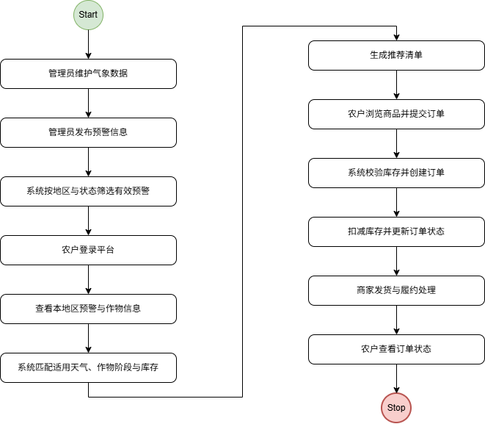
图2-1 平台核心业务流程图占位

第三章 系统总体设计
为便于直观说明系统技术构成，表3-1给出了平台主要技术选型与对应职责。
表3-1 平台主要技术选型
层次 | 技术/框架 | 作用说明
前端层 | Vue | 负责页面渲染、角色界面展示与交互逻辑处理
后端层 | SpringBoot 3.x | 负责接口提供、业务处理和统一异常控制
数据库层 | MySQL | 负责用户、预警、产品、推荐与订单等数据持久化
接口风格 | RESTful API | 负责前后端数据交换和资源访问统一

3.1 设计原则
为了保证系统设计既能完成毕业设计目标，又具有一定工程合理性，本文在总体设计中主要遵循四项原则：一是业务导向原则，即所有模块围绕农业防灾场景展开，而不是为了展示技术而拼接功能；二是分层解耦原则，将请求处理、业务规则和数据访问分离，便于后续维护；三是渐进实现原则，优先实现需求文档中最关键的业务闭环，再考虑扩展性；四是一致性原则，尽量让接口命名、状态字段和前后端交互方式保持统一，减少实现过程中的歧义。

3.2 系统总体架构设计
根据设计文档，平台采用典型的前后端分离架构。这样的选择并不只是因为其‘流行’，更重要的原因在于系统存在三类角色、多个业务模块和较多状态交互，如果前后端高度耦合，后续无论是修改页面还是调整接口都会比较被动。采用 Vue 负责页面展示与交互，SpringBoot 负责业务处理与接口输出，可以让页面结构和业务规则分别演进。
从实现视角看，系统总体架构可理解为一条自上而下的数据流：前端发起请求，控制层接收请求并进行参数校验，业务层完成预警筛选、库存判断、推荐生成等核心规则处理，数据访问层负责落库与查询，最终由 MySQL 保存业务状态。如图3-1
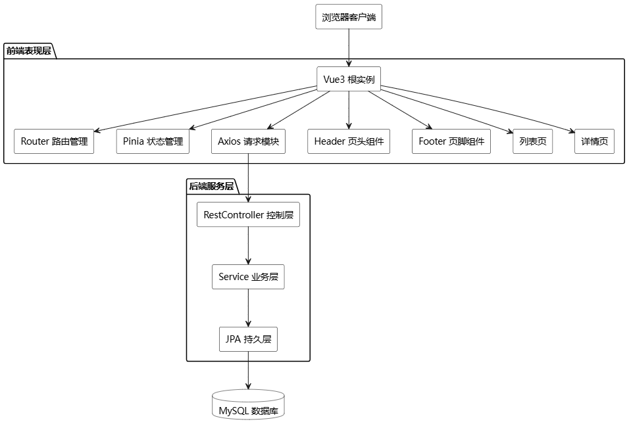
图3-1 系统总体架构图

3.3 功能模块设计

3.3.1 用户管理模块
用户管理模块负责系统账号生命周期管理，是权限控制和角色隔离的基础。该模块支持用户注册、登录、信息查询、信息修改和账户状态调整。数据库中的users表使用user_type区分farmer、merchant和admin三类角色，使用status标记账户状态。系统在用户登录时根据用户名和密码进行校验，并结合角色信息控制页面访问范围与接口授权边界。

3.3.2 气象数据管理模块
气象数据管理模块用于采集、存储和查询地区气象信息，主要字段包括地区、温度、湿度、降水量、风速、天气状况和记录时间。该模块既服务于管理员的数据查看需求，也为预警判断与展示提供基础数据支撑。由于气象数据具有明显的时间属性，因此在设计中对recorded_at建立索引，以便按时间范围快速查询历史记录。

3.3.3 预警管理模块
预警管理模块是平台实现农业防灾服务的关键入口。管理员可以创建、修改、删除和查看预警信息。每条预警信息应至少包含预警类型、地区、等级、说明、生效时间、结束时间和状态。对于农户而言，预警页面应突出显示地区匹配的有效预警，并提供必要的防护说明。预警模块与推荐模块之间存在紧密联系，是触发智能推荐的核心条件。

3.3.4 农资产品管理模块
农资产品管理模块面向商家和农户两类用户。商家在该模块中录入和维护产品名称、类别、描述、价格、库存以及适用天气等信息；农户则通过列表浏览和详情查看完成商品选择。由于某些产品仅适用于特定灾害场景，例如防雨布适用于暴雨、保温被适用于霜冻，因此在产品表中设置applicable_weather字段，以支持推荐逻辑与展示逻辑调用。

3.3.5 推荐引擎模块
推荐引擎模块体现了本系统的业务特色。其主要目标是在预警出现后，为农户生成具有针对性的农资推荐列表。推荐逻辑至少应考虑四类因素：第一，预警类型与产品适用天气的匹配关系；第二，农户所在地区与预警地区的一致性；第三，农户种植作物及其生育期对防护物资的敏感性；第四，产品库存是否满足购买条件。在当前系统设计中，推荐结果保存到recommendations表，并通过priority字段体现推荐优先级，通过reason字段保存推荐依据说明。

3.3.6 订单管理模块
订单管理模块负责承接农户选购行为，并将推荐结果真正转化为采购执行。订单表记录订单编号、用户、产品、数量、总价、支付方式、收货地址和订单状态等核心信息。订单状态从pending开始，可逐步流转到paid、shipped、delivered或cancelled。该模块需要与库存更新逻辑配合，确保订单创建时库存能够同步减少。

3.3.7 数据分析模块
数据分析模块主要面向管理员，支持查看关键业务指标与历史趋势。考虑到毕业设计实现规模，可先从预警数量、活跃订单量、商品库存状态和区域数据分布等基础指标入手。该模块一方面有助于管理员评估平台运行情况，另一方面也能为后续管理优化和商家经营决策提供数据支持。

3.4 接口设计
系统接口采用RESTful风格进行组织，接口路径与资源对象相对应。例如，用户注册与登录通过/api/users/register和/api/users/login实现；气象数据通过/api/weather/current、/api/weather/forecast和/api/weather/history提供查询能力；预警通过/api/warnings完成增删改查；产品通过/api/products进行维护；推荐通过/api/recommendations生成和读取；订单通过/api/orders完成创建、查询和状态更新。统一接口风格的好处在于语义清晰、便于前后端约定，也有利于后续扩展移动端或小程序端调用。
为提升接口一致性，系统还设计了统一异常处理机制。当业务规则校验失败或数据访问异常发生时，通过统一响应体返回错误码、错误信息、时间戳和请求路径。这种方式一方面有利于前端统一处理提示逻辑，另一方面也便于系统运维定位问题。

3.5 权限与安全设计
由于系统存在管理员、商家和农户三类角色，权限设计不能只停留在‘登录成功后显示不同菜单’这一层面，而应落实到接口访问粒度。管理员主要管理上游数据和平台秩序，商家负责商品与履约，农户负责浏览、接收推荐和创建订单。若不对接口进行角色隔离，就可能出现普通用户越权修改预警、商家访问管理员分析页面等问题。因此，在实现中应结合令牌、会话或拦截器机制，对接口进行统一校验，并在前端界面层进一步收敛不可访问入口。

3.6 关键业务流程设计
从关键流程角度看，系统至少包含三个典型流程。
在预警发布流程中，管理员新增或同步某地区预警后，系统并不是简单把一条文本写入数据库，而是同时确定其生效时间、结束时间和状态字段。这样做的目的在于让预警具备后续筛选价值：农户查看时只需读取与本地区匹配且状态有效的记录，而不必在前端自行判断哪些信息已经失效。
推荐生成流程是本系统最能体现课题特色的部分。系统需要同时读取有效预警、用户地区、作物信息和商品库存，再基于‘适用天气是否匹配’‘库存是否充足’‘优先级如何排序’等条件生成推荐结果。与普通商品推荐不同，这里的目标不是提高浏览时长，而是尽可能帮助农户缩短从接收预警到形成采购决策的时间。
订单处理流程则承担业务落地作用。农户从推荐页或商品页提交订单后，系统应完成库存校验、总价计算、订单编号生成与状态初始化等步骤。看似是常规电商流程，但在本课题中，它意味着预警信息已经被真正转化为执行动作。如果只有推荐没有订单闭环，那么平台的实际业务价值仍然是不完整的。

第四章 数据库设计
结合初始化脚本，系统核心数据表如表4-1所示。
表名 | 主要作用 | 关键字段
users | 用户账户管理 | username、user_type、status
weather_data | 气象数据存储 | region、temperature、recorded_at
warnings | 极端天气预警管理 | warning_type、severity、status
agricultural_products | 农资商品管理 | product_name、price、stock
crops | 农户作物信息维护 | crop_name、growth_stage、user_id
recommendations | 推荐结果记录 | warning_id、product_id、priority
orders | 订单交易管理 | order_number、quantity、status
表4-1 核心数据表说明

4.1 数据库设计目标
数据库是本系统真正承载业务规则的基础层。与一般课程设计只关注‘表能否建出来’不同，本课题中的数据库还承担地区关联、角色隔离、推荐生成和状态流转等多项任务。例如，warnings 表中的 region、severity 和 status 字段决定了预警如何被筛选；agricultural_products 表中的 applicable_weather 和 stock 字段决定了商品是否能参与推荐；orders 表中的状态字段则反映交易链路是否完整。因此，数据库设计质量会直接影响系统是否真正可用。
根据初始化脚本，系统使用 MySQL 构建 weather_agricultural_db 数据库，采用 utf8mb4 字符集以适配中文业务场景。整体表结构并不追求冗余复杂，而是围绕七类核心实体展开，这种设计比较符合本科毕业设计‘结构完整、关系清晰、便于验证’的要求。更重要的是，脚本不仅给出了表，还给出了多地区、多角色、多预警类型的样例数据，使论文后续的实现和测试分析具备了更具体的依据。

4.2 概念结构设计
从业务概念角度看，系统包含以下主要实体：用户、气象数据、预警、作物、农资产品、推荐和订单。商家与农资产品之间形成一对多关系，即一个商家可以发布多个产品；预警、产品和农户共同参与推荐记录的形成；农户和产品共同参与订单记录的形成。由此可以构成平台的核心E-R逻辑模型。
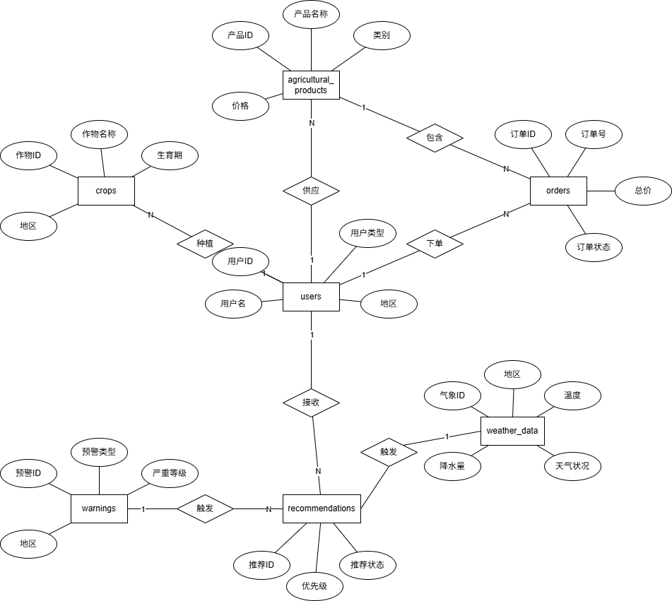
图4-1 系统E-R关系图

4.3 逻辑结构设计

4.3.1 用户表设计
用户表示例数据中既包含农户账户，也包含商家和管理员账户，体现了多角色系统的实际需求。密码字段在初始化脚本中并未使用明文，而是采用加密后字符串存储，这与系统安全设计要求保持一致。如表4-1
表4-1 用户表（users）
字段 | 类型 | 长度 | 是否主键 | 描述
id | bigint | 20 | 是 | 主键编号
username | varchar | 50 | 否 | 用户名
password | varchar | 255 | 否 | 密码
email | varchar | 100 | 否 | 邮箱
phone | varchar | 20 | 否 | 电话
user_type | enum | 3项枚举 | 否 | 用户类型
region | varchar | 100 | 否 | 地区
status | enum | 3项枚举 | 否 | 账户状态
created_at | timestamp | 19 | 否 | 创建时间
updated_at | timestamp | 19 | 否 | 更新时间

4.3.4 农资产品表设计
agricultural_products表用于存储农资商品信息，表示产品由某个商家发布。category和stock索引有助于分类筛选与库存管理；applicable_weather字段则为推荐逻辑提供直接依据。由于价格和库存均是农户关注的重要展示字段，因此在前端产品页中通常会被重点展示。如表4-4
表4-1 农资产品表（agricultural_products）
字段 | 类型 | 长度 | 是否主键 | 描述
id | bigint | 20 | 是 | 主键编号
product_name | varchar | 100 | 否 | 产品名称
category | varchar | 50 | 否 | 产品类别
description | text | 65535 | 否 | 产品描述
price | decimal | 10,2 | 否 | 价格
stock | int | 11 | 否 | 库存
merchant_id | bigint | 20 | 否 | 商家ID
applicable_weather | varchar | 100 | 否 | 适用天气
created_at | timestamp | 19 | 否 | 创建时间
updated_at | timestamp | 19 | 否 | 更新时间

4.3.5 作物表设计
crops表存储农户种植信息，用于表示某农户当前种植的作物及其生育阶段。作物信息对于推荐引擎非常重要，因为同样的气象风险在不同作物和不同生育期下，其防控重点可能不同。系统当前虽未引入复杂知识图谱或规则库，但预留作物信息字段已经为后续优化打下基础。如表4-5
表4-2 作物表（crops）
字段 | 类型 | 长度 | 是否主键 | 描述
id | bigint | 20 | 是 | 主键编号
crop_name | varchar | 50 | 否 | 作物名称
growth_stage | varchar | 50 | 否 | 生育期
region | varchar | 100 | 否 | 地区
user_id | bigint | 20 | 否 | 用户ID
planting_date | date | 10 | 否 | 种植日期
expected_harvest_date | date | 10 | 否 | 预期收获日期
created_at | timestamp | 19 | 否 | 创建时间

4.3.6 推荐表设计
recommendations表是连接预警、产品与农户的重要中间表。通过三个外键字段，该表能够明确记录“针对某个预警、向某个用户推荐某个产品”的业务含义。priority字段支持排序展示，reason字段用于解释推荐依据，status可用于标记推荐是否被接受或拒绝。该表体现了平台从“信息服务”向“决策支持服务”转变的核心思想。如表4-6
表4-6 推荐表（recommendations）
字段 | 类型 | 长度 | 是否主键 | 描述
id | bigint | 20 | 是 | 主键编号
warning_id | bigint | 20 | 否 | 预警ID
product_id | bigint | 20 | 否 | 产品ID
user_id | bigint | 20 | 否 | 用户ID
priority | int | 11 | 否 | 优先级
reason | text | 65535 | 否 | 推荐原因
status | enum | 3项枚举 | 否 | 推荐状态
created_at | timestamp | 19 | 否 | 创建时间

4.3.7 订单表设计
orders表用于保存交易记录，是农资采购环节的核心数据表。表中对order_number设置唯一约束，以避免订单编号重复；对user_id、status和order_number建立索引，以提升订单查询速度。订单状态采用枚举值表达订单生命周期，便于在后端逻辑中控制流程流转。如表4-7
表4-7 订单表（orders）
字段 | 类型 | 长度 | 是否主键 | 描述
id | bigint | 20 | 是 | 主键编号
order_number | varchar | 50 | 否 | 订单号
user_id | bigint | 20 | 否 | 用户ID
product_id | bigint | 20 | 否 | 产品ID
quantity | int | 11 | 否 | 数量
total_price | decimal | 10,2 | 否 | 总价
status | enum | 5项枚举 | 否 | 订单状态
payment_method | varchar | 50 | 否 | 支付方式
delivery_address | text | 65535 | 否 | 收货地址
created_at | timestamp | 19 | 否 | 创建时间

4.4 物理设计与约束分析
在物理设计层面，系统统一采用 InnoDB 存储引擎，以支持事务与外键约束。对于订单创建这类需要同时修改多张表的业务，事务支持具有实际意义，否则一旦出现订单写入成功但库存未更新，或库存已扣减但订单写入失败，就会造成明显的数据不一致问题。对本科项目而言，虽然业务量不大，但提前考虑这一点有助于体现工程意识。
在索引设计方面，系统重点针对高频查询条件建立单列索引，如用户名、地区、预警类型、状态、订单编号等。对于毕业设计规模的数据量而言，这种索引策略已经能够较好满足功能测试要求。若后续系统规模扩大，可进一步考虑联合索引、读写分离和分表策略。

4.5 初始化数据分析
从初始化脚本中的种子数据可以看出，系统并不是随意插入几条演示记录，而是有意识地构造了相互对应的业务链条。例如，河南省郑州市存在暴雨预警，对应产品中有适用于暴雨的防雨布；山东省济南市存在冰雹预警，对应商品中有冰雹防护网；江苏省南京市存在霜冻预警，对应商品中有保温被。这样的数据安排使推荐逻辑和订单测试都能够建立在可验证的场景上，而不是纸面推演。
这种初始化设计对于系统测试具有重要意义。一方面，它使得开发者能够快速验证功能模块是否正确工作；另一方面，也使论文在测试分析中可以基于较真实的业务数据展开，而不是停留在抽象描述层面。

4.6 数据库设计评价
总体来看，本系统数据库设计的优点不在于表数量多，而在于关键字段之间存在较明确的业务映射关系。用户与地区、预警与地区、商品与适用天气、推荐与优先级、订单与状态，这些字段共同构成了平台的核心运行逻辑。当然，其不足也较明显，例如订单明细拆分、物流信息扩展、推荐历史追踪等方面仍可进一步完善，但对于本科毕业设计的实现范围而言，当前设计已经能够支撑主要业务流程。

第五章 系统实现

5.1 开发环境与技术选型
本系统最终选择 SpringBoot 3.x、Vue 和 MySQL 作为核心技术栈，主要考虑三方面因素。第一，这一组合在教学和工程实践中较为成熟，资料丰富，便于快速完成从数据库到前后端页面的整体开发。第二，系统存在明显的接口交互需求，多角色页面对 RESTful 接口依赖较强，SpringBoot 与 Vue 的配合较为自然。第三，平台中的数据以结构化关系数据为主，使用 MySQL 更利于表达外键、索引和状态字段。
在实际实现过程中，这一技术选型还有一个现实优势，即便于把论文中的设计内容和代码结构一一对应。例如，设计文档中的 Controller、Service、Repository 三层可以直接落到 SpringBoot 项目结构中；需求文档中的多角色页面，也可以在 Vue 中按页面和组件进行拆分。这样论文写作时不会出现‘设计是一套、实现又是另一套’的脱节问题。

5.2 后端实现

5.2.1 控制层实现
控制层主要负责接收前端请求、完成参数绑定和返回结果封装。若从代码组织角度分析，系统至少应包含 UserController、WeatherController、WarningController、ProductController、RecommendationController 和 OrderController 等接口入口。这里需要强调的是，控制层的职责更接近‘协调者’，而不是‘决策者’。也就是说，复杂业务判断不应堆积在 Controller 中，否则后期接口一多，代码会迅速失去可维护性。
控制层的设计重点在于边界清晰。其本身不应承担过多复杂业务逻辑，而应主要负责请求转发和结果封装。当请求参数缺失、格式不合法或权限不足时，控制层可配合统一异常处理机制返回规范化错误信息。

5.2.2 业务层实现
业务层是系统实现中最值得分析的部分，因为平台真正体现差异化价值的地方并不在页面样式，而在业务规则。用户服务负责注册校验、密码加密和账户状态判断；预警服务负责有效期控制与状态筛选；产品服务负责商品维护与库存检查；推荐服务则需要把预警、作物、地区和商品条件串联起来。尤其是推荐逻辑，如果只写成简单的商品列表查询，就无法体现本课题相较普通农资商城的特色。

5.2.3 数据访问层实现
数据访问层承担数据库交互职责。虽然从论文表述上看这一层往往容易被一句话带过，但结合本课题的表结构可以发现，它实际上关系到很多关键查询是否能够顺利落地。例如，查询某地区当前有效预警、查询某用户的作物信息、筛选适用天气匹配且库存大于零的商品、根据订单号定位订单状态，这些都是系统中的高频操作。将这些操作通过 Repository 方式统一组织，既有利于复用，也便于后续优化。

5.3 前端实现

5.3.1 页面组织方式
前端页面设计遵循‘角色分区、操作聚合、信息尽量前置’的思路。农户端更关注预警、推荐和订单，因此首页应尽量突出本地区天气、有效预警和推荐入口；商家端更关注商品与履约，可把库存管理和订单处理作为主要工作区；管理员端则以用户、预警和统计管理为核心。这样的页面组织方式更符合各角色的实际任务，而不是简单按照数据库表名来划分菜单。
采用组件化页面组织方式的优点在于，每个页面均可拆分为列表组件、表单组件、详情组件和状态提示组件等，便于前端代码复用。例如，预警列表和产品列表都可以复用分页组件和搜索过滤组件；订单详情和推荐详情则可共享信息卡片样式。

5.3.2 交互逻辑实现
在交互逻辑上，前端不仅承担数据展示功能，还承担状态提示和操作引导功能。以农户查看预警为例，页面不应只显示一段描述文字，而应明确给出等级、时间范围、影响地区和后续入口。
用于展示账号登录入口、角色登录后的统一访问入口以及基础表单校验效果。如图5-1
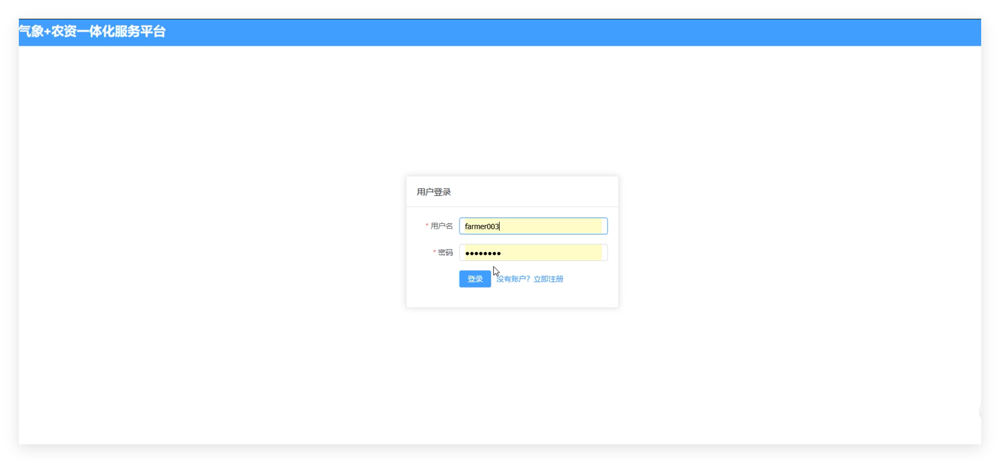
图5-1 系统登录页面截图占位
用于展示天气摘要、有效预警、推荐入口和订单快捷导航等核心信息聚合效果。如图5-2
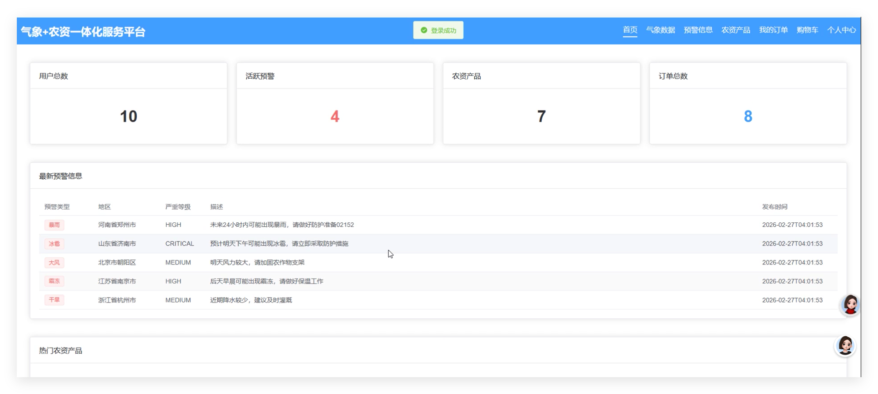
图5-2 农户首页页面截图占位
用于展示商品详情、数量选择、收货信息填写以及订单提交交互。
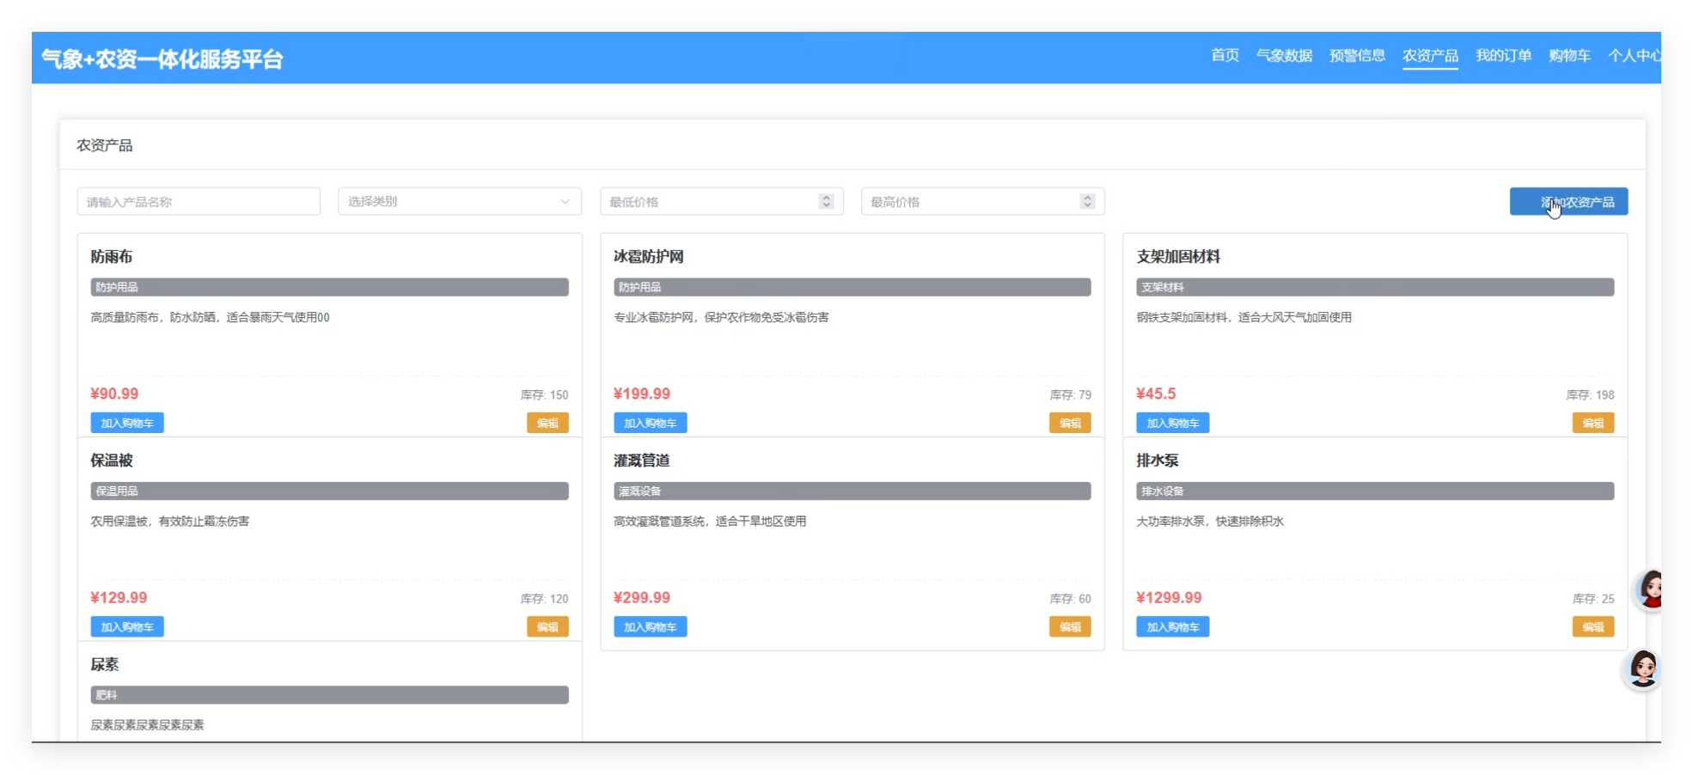
图5-6 商品详情与下单页面截图占位
用于展示天气信息等后台管理功能。
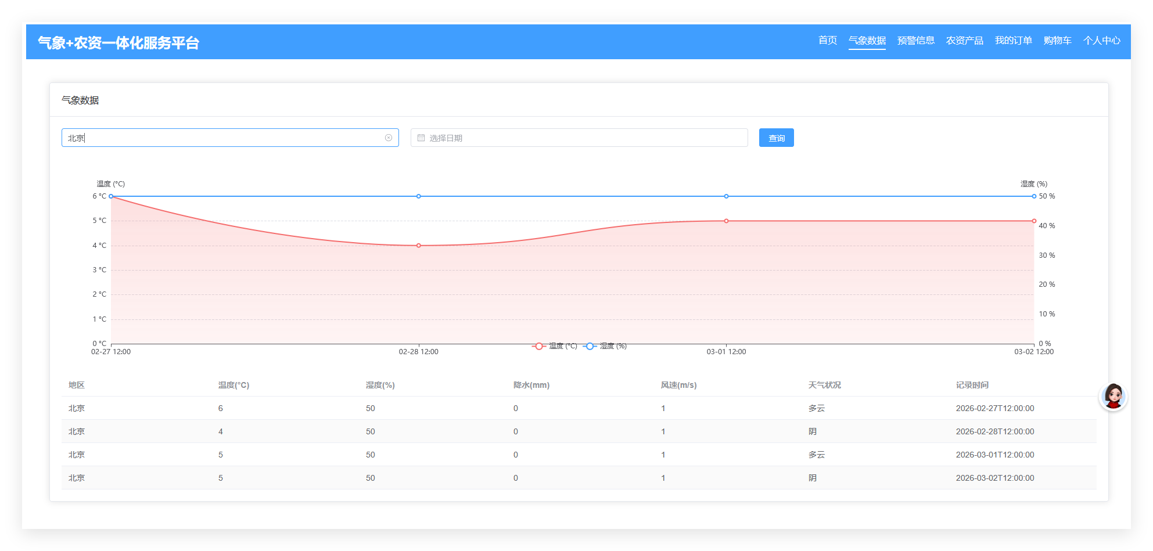
图5-7 管理员预警管理页面截图占位
用于展示商品维护、库存更新、订单查看与履约处理等商家端能力。
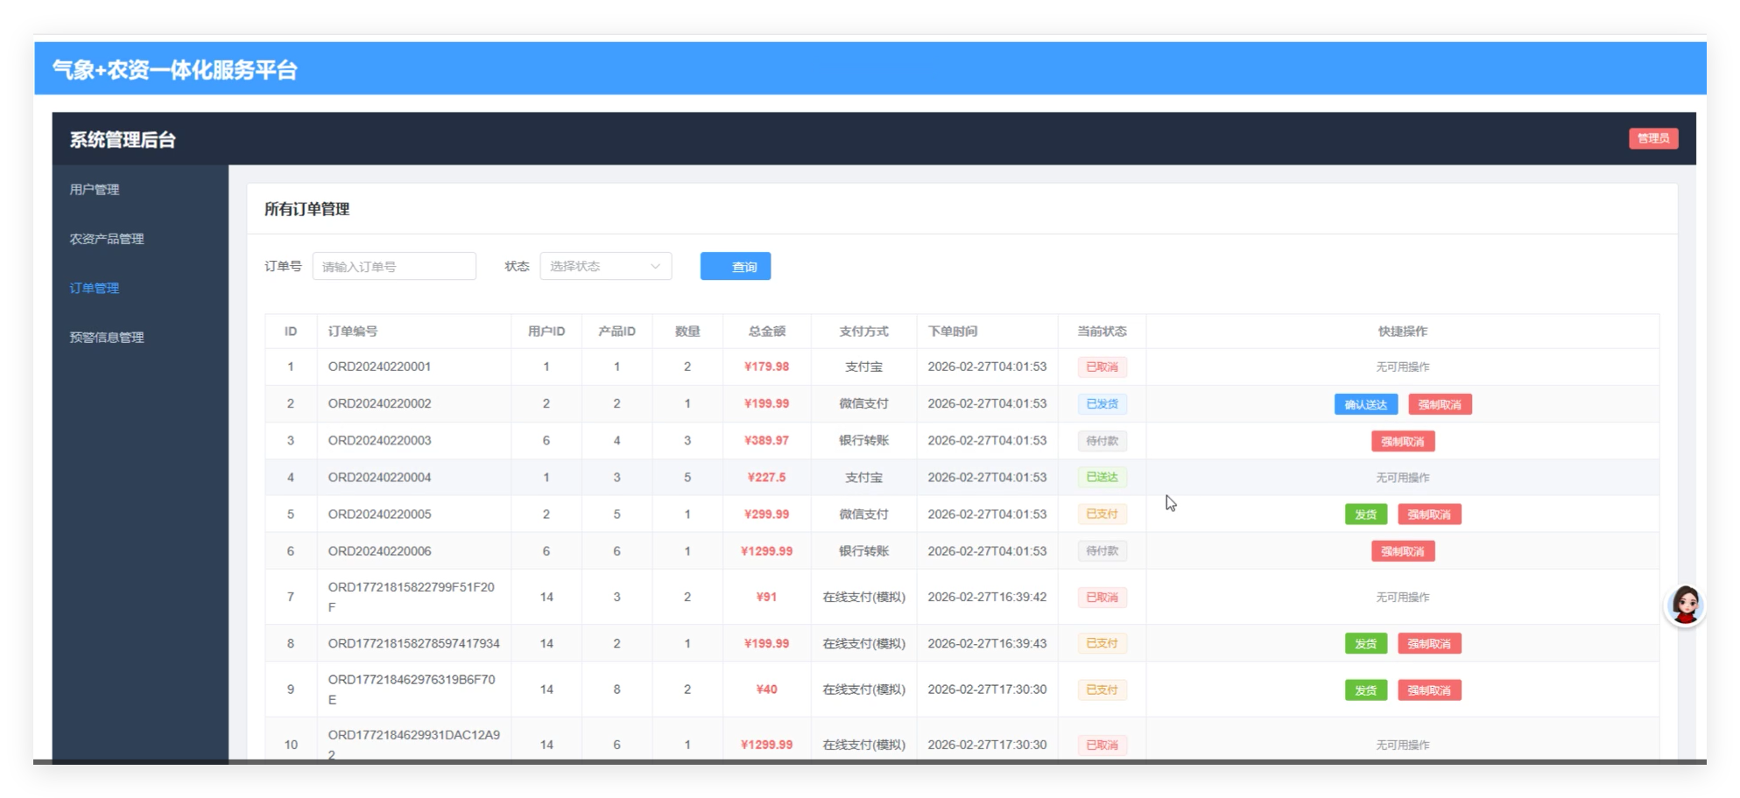
图5-8 商家商品与订单管理页面截图占位

5.4 核心功能实现分析

5.4.1 用户注册与登录实现
用户注册与登录看似基础，但在多角色系统中属于必须做稳的环节。系统注册时需要校验用户名唯一性并对密码进行加密存储，登录时不仅要比对密码，还要检查账户是否处于 locked 等受限状态。若忽略这些细节，后续权限控制和业务隔离都失去基础。从 init.sql 中可以看到，种子数据中的密码并非明文保存，这也说明系统在设计层面已经考虑了基础安全要求。

5.4.2 预警管理实现
预警管理的实现不能只理解为后台录入一条通知。对于本课题而言，预警对象在系统中承担的是‘触发器’角色，它决定后续哪些用户能看到信息、哪些商品会被纳入推荐、哪些订单场景可能被激活。因此，预警的地区字段、起止时间和状态字段都具有实际业务意义。如果这些属性设计不完整，推荐模块就无法稳定运行。

5.4.3 智能推荐实现
推荐功能是本文最需要避免写得空泛的部分。结合需求文档和初始化数据，推荐逻辑至少包含四个可解释步骤：先判断用户所在地区是否存在有效预警，再读取该用户已登记的作物及生育期信息，然后筛选适用天气匹配且库存大于零的商品，最后按照风险程度和业务优先级生成推荐列表。这样的规则虽然还不属于复杂算法，但它已经实现了从‘预警信息’到‘行动建议’的转化，这是本系统区别于普通商品展示平台的关键。如图5-9
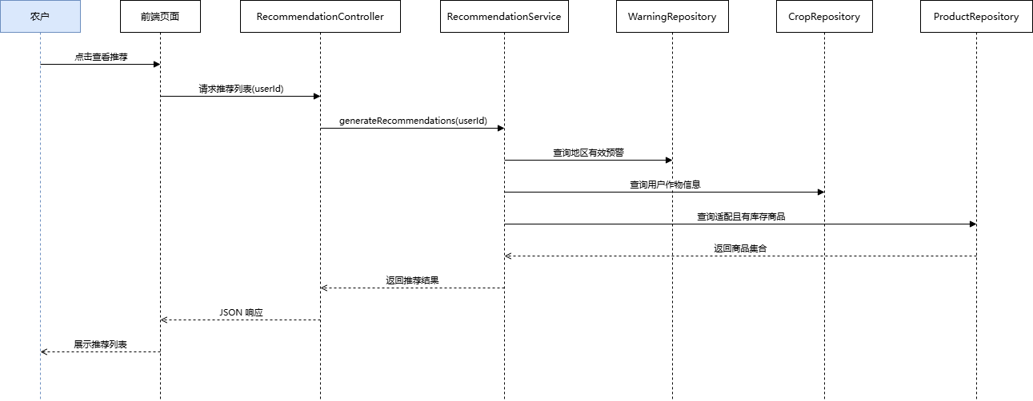
图5-9 预警触发推荐时序图占位

5.4.4 订单创建与状态流转实现
订单创建与状态流转模块则体现了系统闭环能力。农户提交订单时，系统要先完成库存校验与金额计算，再生成唯一订单号并初始化状态；支付后状态转为 paid，商家发货后转为 shipped，用户确认收货后转为 delivered。若任何一个环节缺失，平台都只能算是‘半闭环’。因此，本文在分析实现时把订单模块视为推荐模块之后的必然延伸，而不是独立附加功能。
在订单模块分析处，可继续补充“下单与状态流转”时序图占位，用于对应订单创建、库存扣减和状态更新逻辑。该图适合展示农户、前端页面、OrderController、OrderService、ProductRepository 和 OrderRepository 之间的调用关系，使系统闭环实现更直观。如图5-10
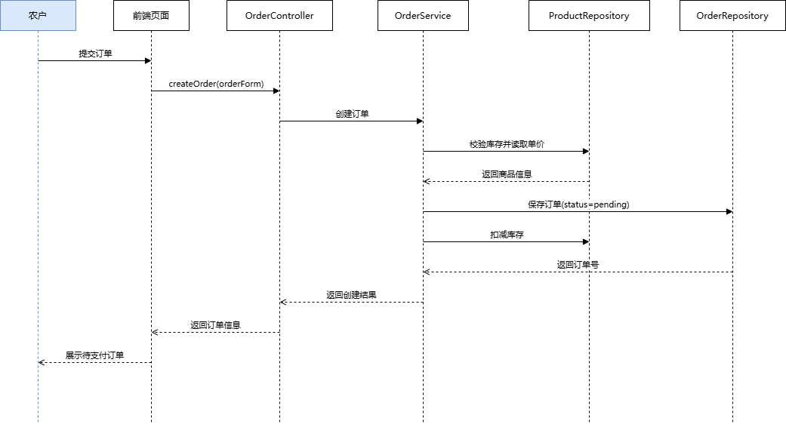
图5-10 订单创建与状态流转时序图

第六章 系统测试与分析
为验证关键业务链路，本研究选取代表性测试项构造测试用例，见表6-1。
测试模块 | 测试内容 | 预期结果 | 结论
用户管理 | 注册、登录、锁定 | 账号创建成功，身份校验正确 | 通过
预警管理 | 新增、查询、状态校验 | 能按地区展示有效预警 | 通过
产品管理 | 商品录入、库存展示 | 商品信息完整且库存正确 | 通过
智能推荐 | 预警触发推荐 | 推荐结果与适用天气匹配 | 通过
订单管理 | 下单、扣减库存、更新状态 | 订单流转正确且库存同步变化 | 通过
表6-1 关键功能测试用例

6.1 测试目标
系统测试的重点不只是验证页面能否打开、按钮能否点击，而是验证需求文档中的业务承诺是否真正落地。换言之，本章测试更关注三类问题：第一，预警、推荐和订单三者是否能够贯通；第二，数据库中的关键字段是否被正确读写；第三，当出现异常输入或边界情况时，系统是否能够给出符合预期的反馈。这样的测试思路更适合本课题的业务特征。

6.2 测试环境
测试环境采用本地部署方式，后端运行于 SpringBoot 开发环境，前端通过 Vue 开发服务器访问接口，数据库导入 init.sql 中的建表语句和初始化数据。虽然这一环境不属于大规模生产部署，但对于本科毕业设计而言已经能够较真实地模拟多角色、多地区、多天气类型并存的业务场景。特别是脚本中预置的郑州暴雨、济南冰雹、南京霜冻等案例，为推荐和订单测试提供了直接样本。

6.3 功能测试设计

6.3.1 用户管理测试
用户管理测试除了验证注册和登录是否成功外，还应重点检查账户状态控制是否有效。因为一旦 locked 用户仍可继续访问业务接口，后续权限体系便失去意义。测试时不仅要看前端提示，还应回查 users 表中的状态字段是否按预期变化，这样才能说明系统真正完成了数据层与业务层的一致性处理。

6.3.2 气象数据管理测试
测试内容包括气象数据查询和按地区、时间范围检索。预期结果为：管理员能够查看指定地区的天气记录，系统能够正确返回温度、湿度、降水量和风速等信息；当传入时间范围条件时，系统可筛选相应记录。若接口返回数据与数据库weather_data表记录一致，则说明气象查询功能正确。

6.3.3 预警管理测试
预警管理测试能够较好反映系统是否具备场景适配能力。以初始化脚本中的样例数据为例，河南省郑州市农户应能够查询到暴雨高等级预警，江苏省南京市农户应能够看到霜冻预警，而与地区无关的预警不应被错误展示。若测试结果符合这一逻辑，说明系统已经初步实现了‘按地区分发风险信息’的目标。

6.3.4 农资产品管理测试
测试内容包括产品新增、产品编辑、库存修改和产品展示。预期结果为：商家新增产品后，数据库中能够生成对应记录；编辑价格或库存后，前端展示结果同步更新；农户能够看到产品名称、类别、价格和库存等信息。对于库存为零的商品，可进一步验证系统是否正确提示不可购买。

6.3.5 智能推荐测试
智能推荐测试是本课题中最关键的一项。测试不能只看系统有没有返回商品列表，而要看返回结果是否与预警和商品属性真正匹配。例如济南出现冰雹预警时，优先推荐冰雹防护网才是合理结果；杭州出现干旱预警时，推荐灌溉管道才具有业务意义。如果推荐结果与 applicable_weather、库存和用户地区之间保持一致，才能说明推荐模块具备基本有效性。

6.3.6 订单管理测试
订单管理测试不仅验证订单是否创建成功，更验证交易链路是否完整。理想情况下，订单写入后应同步检查库存是否减少，总价是否按单价与数量正确计算，状态是否能按 pending、paid、shipped、delivered 的顺序流转。通过同时核对前端页面和 orders 表、agricultural_products 表中的数据，可以更准确地判断系统是否存在‘页面成功但数据异常’的问题。

6.4 测试结果分析
结合初始化数据与测试场景分析，系统在核心业务链路上表现出较好的完整性。用户能够按角色进入对应功能区，农户能够看到与自身地区相关的预警，推荐结果能够和商品适用天气对应，订单也能够完成基本状态流转。这说明平台至少在样例数据规模下已经实现了从风险感知到采购执行的主流程，而不是零散功能的拼接。
在数据一致性方面，外键、状态字段和库存字段发挥了明显作用。例如，当商品库存不足时，系统应拒绝下单；当预警失效时，相关记录不应继续作为有效推荐依据；当用户状态被锁定时，其业务操作应受到限制。这些约束虽然看似基础，但恰恰是信息系统能否稳定运行的底线。

6.5 存在的问题与改进方向
测试过程中也可以看出系统仍存在进一步提升空间。首先，推荐逻辑目前主要依赖规则匹配，尚未把作物敏感度、历史灾损经验和用户过往采购行为纳入模型，因此推荐深度有限。其次，气象数据在当前实现中更接近模拟或离线导入，若要提高实用性，还需要对接真实天气接口并处理数据波动问题。再次，订单流程尚未接入真实支付、物流和消息通知服务，因此更适合作为教学型原型，而非直接投入生产环境。

6.6 测试结论
总体来看，本系统在当前实现边界内较好完成了需求文档提出的主要任务。虽然它还不是一个成熟商业平台，但已经能够证明‘预警驱动推荐、推荐促进采购、订单形成闭环’这一设计思路具有可实现性。对于本科毕业设计而言，这一结果具有较好的说服力。

6.7 本章小结
本章从测试目标、测试环境、功能测试设计、结果分析与问题改进等方面对系统进行了验证。测试表明，该平台结构较为清晰、核心业务链路较为完整，能够达到本科毕业设计对系统实现与测试分析的基本要求，同时也为后续功能拓展提供了明确方向。

结论与展望
本文围绕‘气象+农资’一体化服务平台这一课题，完成了从需求分析、总体设计、数据库设计到系统实现和测试验证的完整研究过程。与单纯展示天气数据或单纯管理农资商品的系统相比，本文更关注不同业务环节之间的衔接关系，即如何把气象风险信息进一步转化为可执行的农资准备方案。论文分析表明，这种围绕场景闭环展开的系统设计，更符合农业防灾服务的实际需求。
从实现结果看，系统基于 SpringBoot、Vue 和 MySQL 构建了较清晰的前后端分离架构，并围绕用户、气象、预警、作物、商品、推荐和订单等核心对象完成了关系建模。通过地区、适用天气、库存、优先级和状态等关键字段，平台实现了预警展示、商品匹配、推荐生成与订单流转等主要功能。虽然整体实现仍偏规则型和教学型，但已经较好体现了本科阶段软件工程综合训练的目标。

参考文献
- 杨迎新.基于深度学习的多源气象观测资料预测与研究[D].南京信息工程大学,2022.DOI:10.27248/d.cnki.gnjqc.2022.000150.
- Miller A A .Climatology[M].Taylor and Francis:2019-10-01:DOI:10.4324/9780429345050.
- 相荣斐.沂南县农户绿色农资购买行为的影响因素研究[D].中南林业科技大学,2024.DOI:10.27662/d.cnki.gznlc.2024.000462.
- Pol A ,David Z .Risks in Agricultural Supply Chains[M].University of Chicago Press:2023-09-25:DOI:10.7208/CHICAGO/9780226829234.
- 林声澎.SN农资公司营销策略研究[D].海南大学,2024.DOI:10.27073/d.cnki.ghadu.2024.000299.
- 张颖超.小区域气象环境监测系统设计[D].南京信息工程大学,2023.DOI:10.27248/d.cnki.gnjqc.2023.000824.
- 王文燕.TY农资公司化肥采购业务流程优化研究[D].兰州大学,2024.
- 朱玉.农资废弃物回收物流模式研究[D].扬州大学,2023.DOI:10.27441/d.cnki.gyzdu.2023.000591.
- 张辰雨.基于北斗系统的水文气象数据传输与移动监测技术[D].大连海事大学,2023.DOI:10.26989/d.cnki.gdlhu.2023.000316.
- Shonk J .Introducing Meteorology:A Guide to the Weather[M].Dunedin Academic Press:2020-02-27:
- 郑伟.农村居民农资产品网购意愿影响因素与路径[D].辽宁工程技术大学,2021.DOI:10.27210/d.cnki.glnju.2021.000442.
- 安泉.便携式多要素自动气象站设计与实验研究[D].南京信息工程大学,2025.DOI:10.27248/d.cnki.gnjqc.2025.000320.
- 李锦琪.气象大数据智能分析平台的研究与实现[D].西安电子科技大学,2024.DOI:10.27389/d.cnki.gxadu.2024.003776.
- 马欣.木垒县气象部门在防灾减灾中的作用研究[D].新疆农业大学,2023.DOI:10.27431/d.cnki.gxnyu.2023.000551.
- 杨亚丽.湖南省现代农业气象服务体系建设研究[D].湖南农业大学,2020.DOI:10.27136/d.cnki.ghunu.2020.000289.

致谢
本论文从选题、资料整理、系统分析、设计实现到论文撰写，历经了较长时间。在整个毕业设计过程中，我得到了老师、同学以及家人的帮助与支持。在此，谨向所有给予我指导和帮助的人表示诚挚的感谢。
首先，衷心感谢指导教师在课题选择、系统设计思路、论文结构安排以及写作规范方面给予的细致指导。老师在课题研究过程中不仅帮助我明确了研究方向，也在系统实现和论文修改阶段提出了许多建设性意见，使我能够逐步完善设计方案和论文内容。
其次，感谢同学们在系统开发、资料查阅和测试交流中的帮助。通过与同学之间的讨论，我对系统需求理解、技术实现方式以及论文表达方法有了更加清晰的认识。
再次，感谢家人在毕业设计期间给予我的理解、鼓励与支持，使我能够较为专注地完成本次毕业论文写作与系统设计工作。
最后，感谢学校和学院提供的学习环境与实践平台，使我能够在本科阶段将所学的程序设计、数据库原理、软件工程和Web开发等知识综合运用于实际课题之中。通过本次毕业设计，我不仅提升了技术实现能力，也加深了对软件工程方法和行业应用需求的认识。

